MEDIENINFORMATION
Erste Blutspendeaktion bei Würth Elektronik ein großer Erfolg
Mitarbeitende zeigen Herz
Waldenburg, 21. Januar 2025 – Wie sich soziale Verantwortung und beruflicher Alltag erfolgreich vereinen lässt, bewies Würth Elektronik eiSos zum Jahresende. Am 5. Dezember 2024 organisierte das Unternehmen erstmals eine Blutspendeaktion direkt am Arbeitsplatz. In Zusammenarbeit mit dem DRK-Blutspendedienst Baden-Württemberg/Hessen fanden sich 66 Mitarbeitende am Firmenstandort in Waldenburg ein, um Blut zu spenden. Beeindruckend: Für 35 von ihnen war es die allererste Blutspende – ein starkes Zeichen für Nächstenliebe und Solidarität.
„Bei Würth Elektronik ist soziales Engagement ein zentraler Bestandteil der Unternehmenskultur. Die Blutspendeaktion zeigt, wie einfach es sein kann, im Alltag Gutes zu tun“, erklärt Sara Leidig, Organisatorin der Blutspendeaktion bei Würth Elektronik eiSos. Gemeinsam mit einem mobilen Team des DRK-Blutspendedienstes setzte die interne Projektgruppe „Awareness“ die Aktion um. Dank einer gezielten Kommunikation und reibungslosen Organisation konnten Mitarbeitende unkompliziert teilnehmen. Die Initiative wurde nicht nur ein Erfolg für den DRK-Blutspendedienst, sondern auch für den Teamgeist im Unternehmen. Viele Teilnehmende beschlossen, künftig regelmäßig Blut zu spenden.
Blutspenden: Ein unverzichtbarer Beitrag
Die Notwendigkeit solcher Aktionen ist unbestritten: Täglich werden in Deutschland mehr als 15 000 Blutspenden benötigt. Aus nur einer Spende können drei lebensrettende Präparate gewonnen werden – rote Blutkörperchen, Blutplättchen und Plasma. „Die hohe Beteiligung zeigt, dass unsere Mitarbeitenden bereit sind, Verantwortung zu übernehmen und einen wichtigen Beitrag für die Gesellschaft zu leisten“, betont Leidig.
Soziale Verantwortung fest verankert
Würth Elektronik eiSos fördert aktiv eine Unternehmenskultur, die Gemeinschaftssinn und Verantwortung in den Mittelpunkt stellt. „Wir möchten es unseren Mitarbeitenden erleichtern, soziale Verantwortung zu übernehmen und das Arbeitsumfeld so zu gestalten, dass Gemeinsinn gelebt wird“, erklärt Leidig. Die Blutspendeaktion soll deshalb keine einmalige Initiative bleiben, sondern den Auftakt für weitere Projekte dieser Art bilden.

Verfügbares Bildmaterial
Folgendes Bildmaterial steht druckfähig im Internet zum Download bereit: https://kk.htcm.de/press-releases/wuerth/
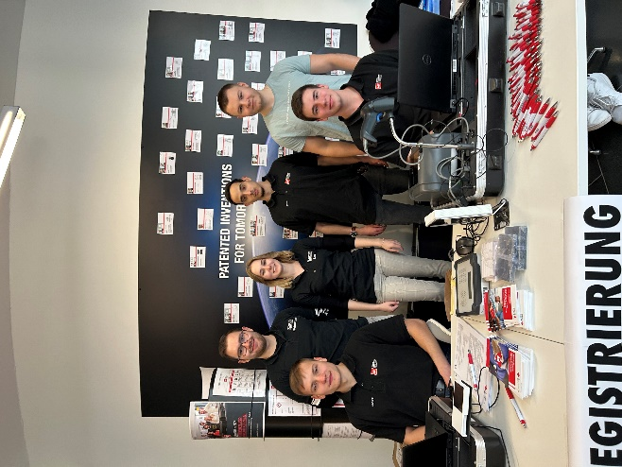Bildquelle: Würth Elektronik
Soziales Engagement im Job: Die Projektgruppe „Awareness“ organisierte die Blutspendeaktion.

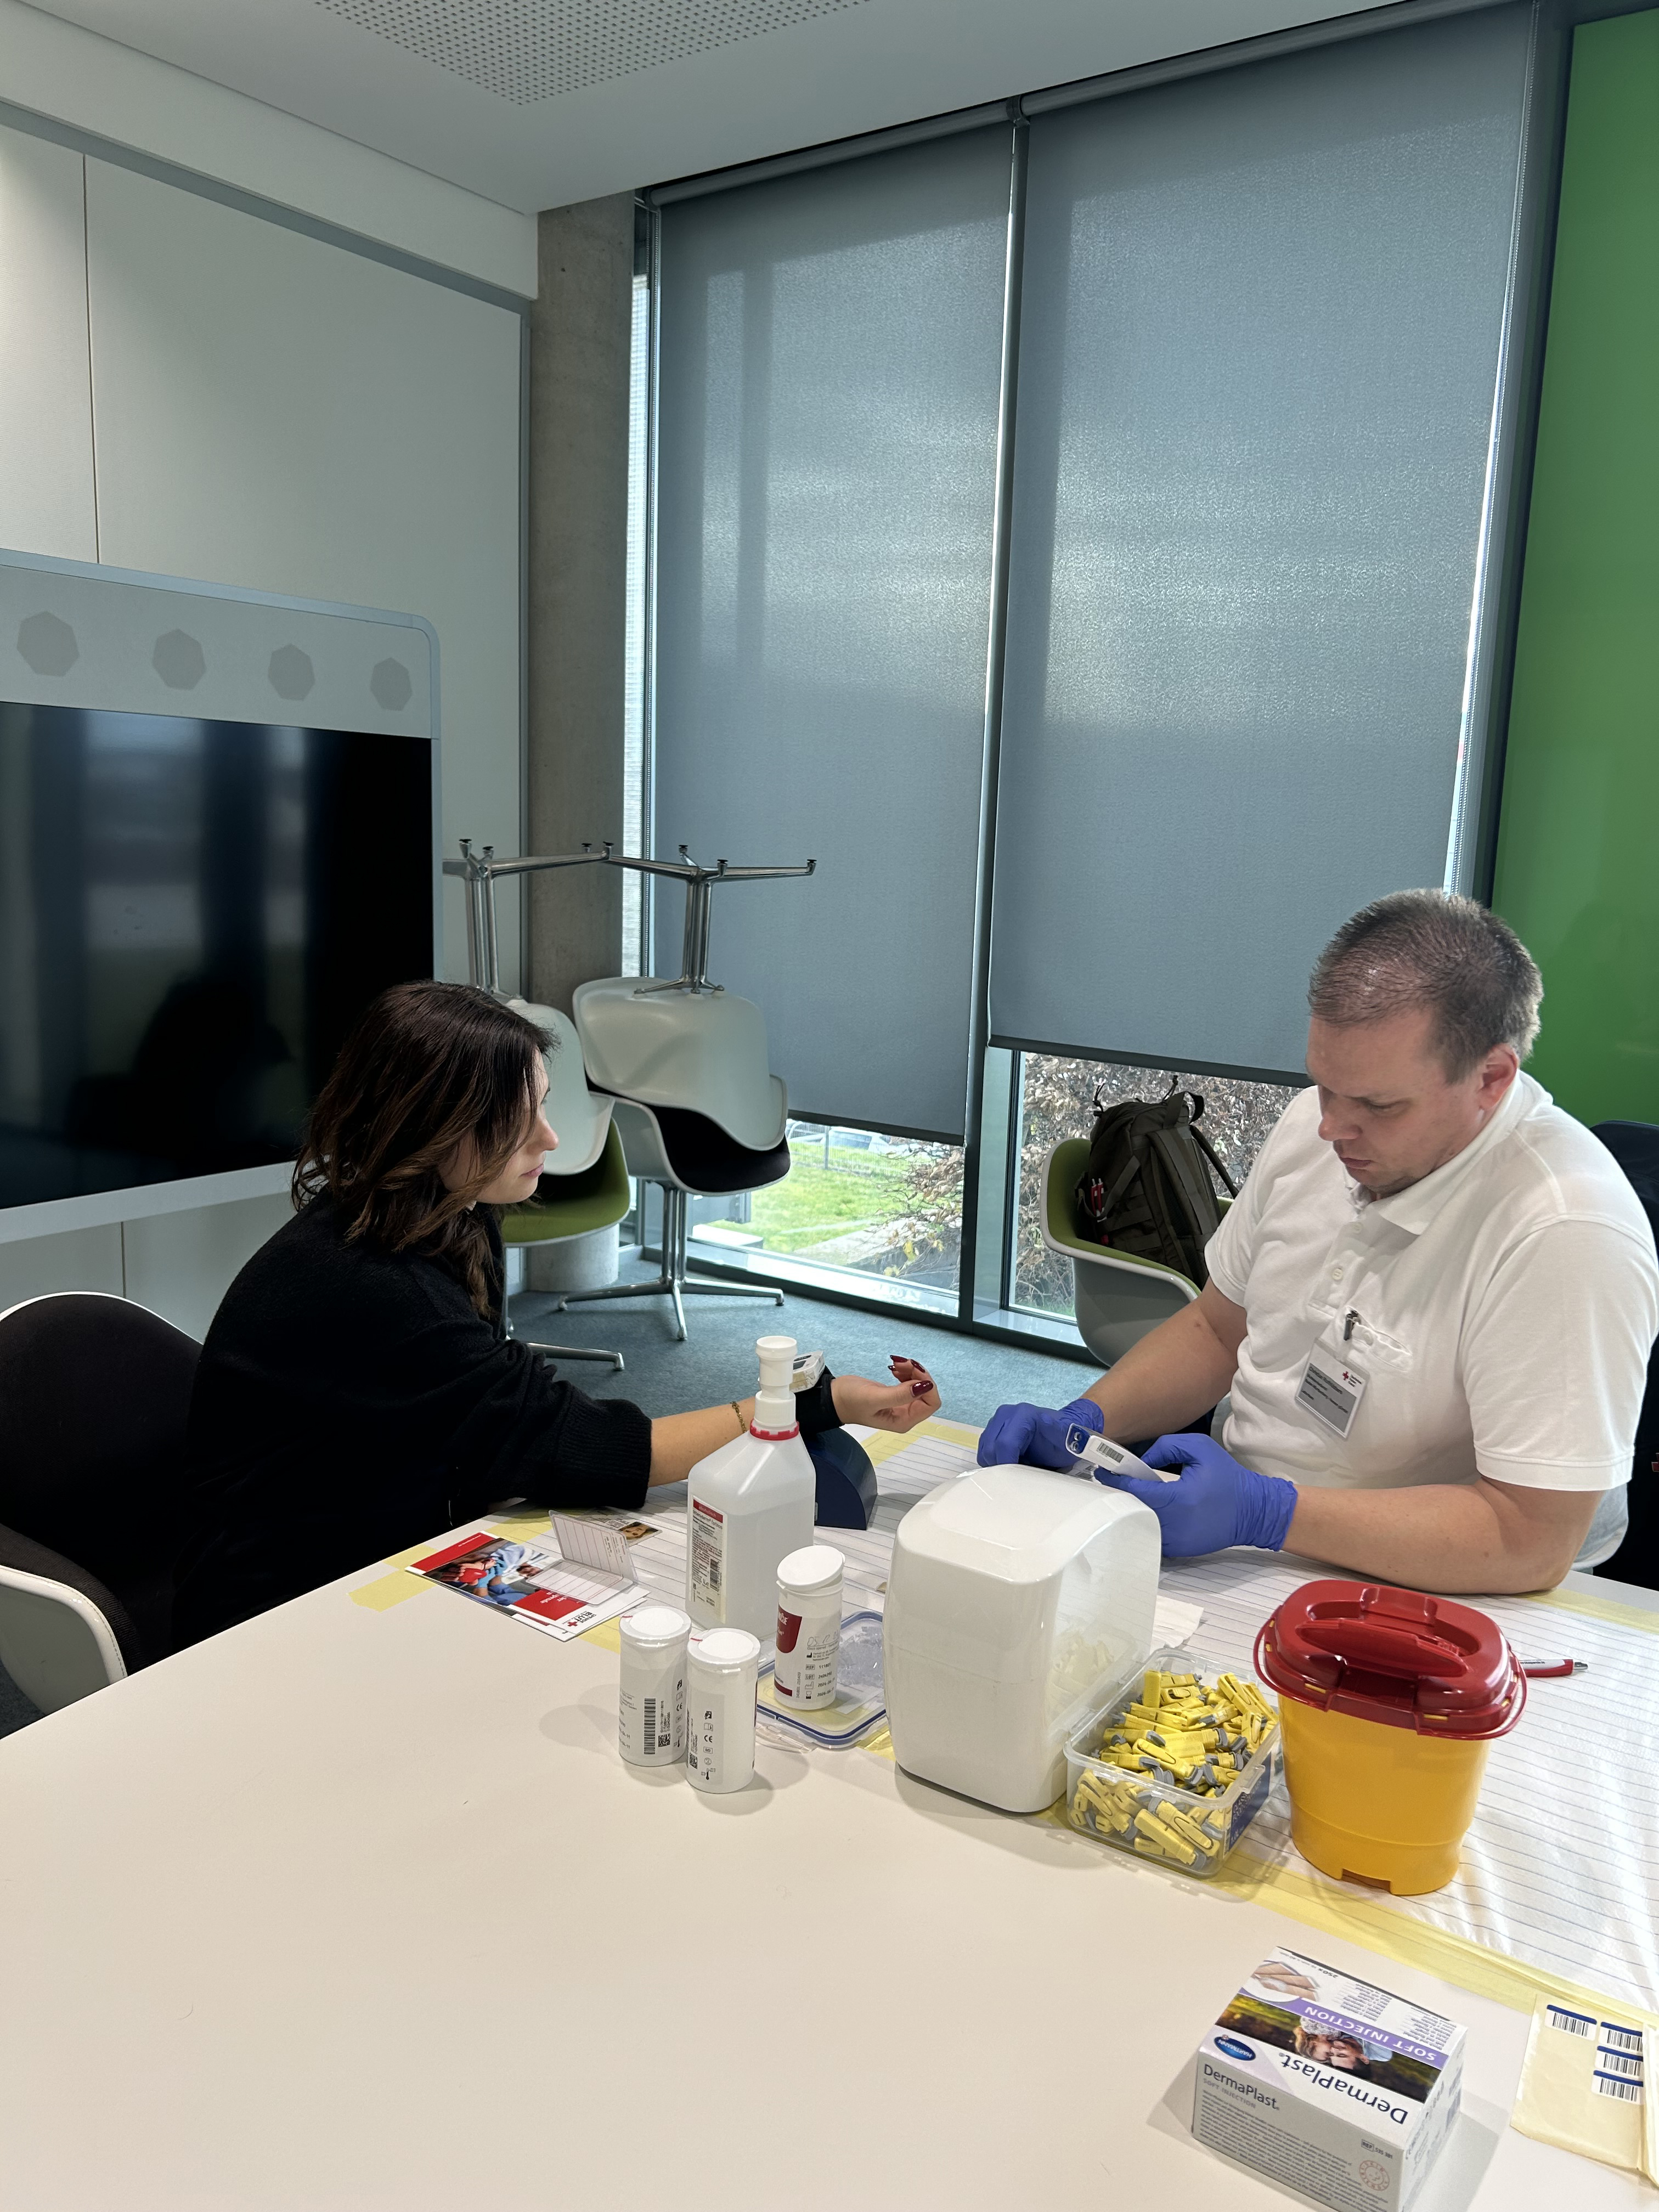  Bildquelle: Würth Elektronik  Profis vor Ort: das mobile Team des DRK-Blutspendedienstes. | 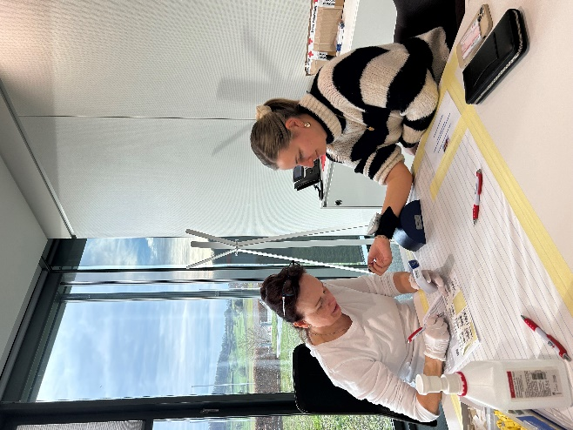  Bildquelle: Würth Elektronik  Check-up am Arbeitsplatz: Vor der Blutspende werden die Vitalwerte der Spender überprüft.

Über die Würth Elektronik eiSos Gruppe
Die Würth Elektronik eiSos Gruppe ist Hersteller elektronischer und elektromechanischer Bauelemente für die Elektronikindustrie und Technologie-Enabler für zukunftsweisende Elektroniklösungen. Würth Elektronik eiSos ist einer der größten europäischen Hersteller von passiven Bauteilen und in 50 Ländern aktiv. Fertigungsstandorte in Europa, Asien und Nordamerika versorgen die weltweit wachsende Kundenzahl.
Das Produktprogramm umfasst EMV-Komponenten, Induktivitäten, Übertrager, HF-Bauteile, Varistoren, Kondensatoren, Widerstände, Quarze, Oszillatoren, Power Module, Wireless Power Transfer, LEDs, Sensoren, Funkmodule, Steckverbinder, Stromversorgungselemente, Schalter, Taster, Verbindungstechnik, Sicherungshalter sowie Lösungen zur drahtlosen Datenübertragung. Das Portfolio wird durch kundenspezifische Lösungen abgerundet.
Die Verfügbarkeit ab Lager aller Katalogbauteile ohne Mindestbestellmenge, kostenlose Muster und umfangreicher Support durch technische Vertriebsmitarbeitende und Auswahltools prägen die einzigartige Service-Orientierung des Unternehmens.
Würth Elektronik ist Teil der Würth-Gruppe, dem Weltmarktführer in der Entwicklung, der Herstellung und dem Vertrieb von Montage- und Befestigungsmaterial, und beschäftigt 7 900 Mitarbeitende. Im Jahr 2023 erwirtschaftete die Würth Elektronik Gruppe einen Umsatz von 1,24 Milliarden Euro.
Würth Elektronik: more than you expect!
Weitere Informationen unter www.we-online.com

Weitere Informationen:  Würth Elektronik eiSos GmbH & Co. KG  Sarah Hurst  Clarita-Bernhard-Straße 9  81249 München  Telefon: +49 7942 945-5186  E-Mail: sarah.hurst@we-online.de  www.we-online.com | Pressekontakt:  HighTech communications GmbH  Brigitte Basilio  Brunhamstraße 21  81249 München  Telefon: +49 89 500778-20  E-Mail: b.basilio@htcm.de  www.htcm.de

